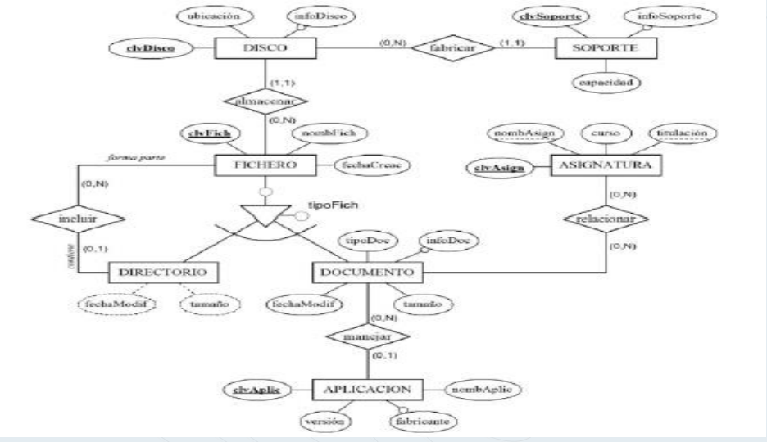

SOPORTE(DVSOPORTE,INFOSOPORTE)

FABRICAR

DISCO(CLVDISCO,UBICACION,INFODISCO)

ALMACENAR

FICHERO,(CLVFICH,NOMBRE-FICH,FECHA-CREAC)

INCLUIR

DIRECTORIO(FECHAMODIF,TAMAÑO

DOCUMENTO(TIPODOC,INFODOC,FECHAMODIF,TAMAÑO)

MANEJAR

APLICACIÓN (CLVAPLIC,VERSION,FABRICANTE,NOMBREAPLIC)

RELACIONAR

ASIGNATURA(CLVASING,NOMBASIGN,CURSO,TITULACIÓN)

1ºTRANSFORMACIÓN

SOPORTE(DVSOPORTE,INFOSOPORTE,CLVSOPORTE)

DISCO(CLVDISCO,UBICACION,INFODISCO,SOPORTE→CLAVE_SOPORTE)

2ºTRANSFORMACIÓN

DISCO(CLVDISCO,UBICACION,INFODISCO,SOPORTE→CLAVE_SOPORTE)

ALMACENAR1(DISCO→CLVDISCO,FICHERO→CLVFICH)

FICHERO,(CLVFICH,NOMBRE-FICH,FECHA-CREAC)

3ºTRANSFORMACIÓN

DISCO(CLVDISCO,UBICACION,INFODISCO,SOPORTE→CLAVE_SOPORTE)

ALMACENAR2(DISCO→CLVDISCO)

DOCUMENTO(TIPODOC,INFODOC,FECHAMODIF,TAMAÑO)

4ºTRANSFORMACIÓN

DOCUMENTO(TIPODOC,INFODOC,FECHAMODIF,TAMAÑO)

APLICACIÓN (CLVAPLIC,VERSION,FABRICANTE,NOMBREAPLIC)

5ºTRANSFORMACIÓN

DOCUMENTO(TIPODOC,INFODOC,FECHAMODIF,TAMAÑO)

RELACIONAR(ASIGNATURA→CLVASING)

ASIGNATURA(CLVASING,NOMBASIGN,CURSO,TITULACIÓN)

CONJUNTO FINAL

SOPORTE(DVSOPORTE,INFOSOPORTE,CLVSOPORTE)

DISCO(CLVDISCO,UBICACION,INFODISCO,SOPORTE→CLAVE_SOPORTE)

ALMACENAR1(DISCO→CLVDISCO,FICHERO→CLVFICH)

FICHERO,(CLVFICH,NOMBRE-FICH,FECHA-CREAC)

ALMACENAR2(DISCO→CLVDISCO)

DOCUMENTO(TIPODOC,INFODOC,FECHAMODIF,TAMAÑO)

APLICACIÓN (CLVAPLIC,VERSION,FABRICANTE,NOMBREAPLIC)

RELACIONAR(ASIGNATURA→CLVASING)

ASIGNATURA(CLVASING,NOMBASIGN,CURSO,TITULACIÓN)